INGENIERÍA DE SISTEMAS - EPE
TALLER DE PROYECTOS 2

Consideraciones generales para la elaboración del entregable 2

Entregable #2

Contenido

- Adicionar la sección siguiente a la especificación de cada caso de uso:

- Requisitos de información

Describir las características de cada campo de entrada o salida de datos en cada formulario. Consulte los ejemplos en la sección ANEXOS

- Adicionar, a la sección “Información Adicional” de la especificación de cada caso de uso, las consideraciones que no pudieron ser planteadas en los flujos de eventos o en las reglas del negocio, y que deben ser tomadas en cuenta por el programador

Ejemplos:

- La solicitud de autorización de compra no puede ser modificada en el sistema si la solicitud se encuentra en proceso de atención
- La información de los clientes será mostrada en orden ascendente por razón social.

- En el capítulo de “Arquitectura de Software” completar o adicionar los siguientes aspectos:

Mecanismos

- Describir la “solución” a cada mecanismo.

Ejemplo:

Mecanismo | Envío de Correos Electrónicos
Descripción | Requerimientos | Solución
Mecanismo a que permite la aplicación enviar correos electrónicos | [RNF13] El envío de correos se realizará a través de una única cuenta de correo en el servidor MS Exchange de la organización.  [RNF23] Los archivos que se anexarán a los correos no excederán los 2 MB.  [RNF33] El formato de los archivos que se anexarán a los correos será PDF. | A través de la librería JavaMail 1.4  http://java.sun.com/products/javamail/

Vista general

Describir el patrón de arquitectura que se ha seleccionado para el proyecto. La descripción debe incluir lo siguiente:

- Un gráfico mostrando las capas o niveles de la arquitectura. Ver ejemplo debajo.
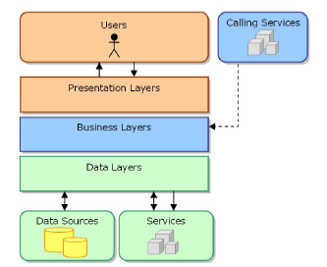
- Un gráfico mostrando las tipos de componentes por capa o nivel. Ver ejemplo debajo
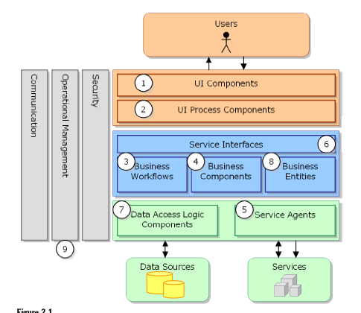
- Una descripción de cada capa: nombre y propósito
- Una descripción de cada tipo de componentes: nombre y propósito. Ver ejemplo debajo

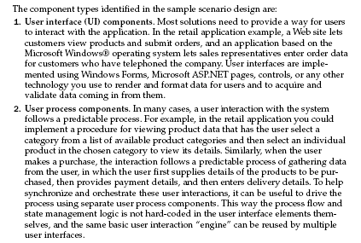

Paquetes de diseño

- Diagrama de paquetes, mostrando los subsistemas en los que se ha dividido el sistema y las relaciones entre ellos. Esto puedo hacerse con uno o varios diagramas de paquetes hasta llegar al nivel máximo de descomposición.

Realizaciones de los casos de uso

- Presentar el diagrama de secuencia del código desarrollado (diagrama de secuencia de diseño) para el escenario principal del flujo básico de cada caso de uso programado.

Vista de implementación

- Diagrama(s) de componentes mostrando las relaciones entre los artefactos que constituyen el sistema (exe, dll, etc.).

Vista de despliegue

- Diagrama de despliegue mostrando la infraestructura de hardware y software necesaria para la ejecución del aplicativo.
- Para cada unidad de procesamiento (servidor o estación de trabajo) indicar:
- Artefactos que se desplegarán en el nodo.
- Características del nodo: microprocesador, memoria, etc. Ejemplo, Pentium IV, 1 2GB
- El software base necesario: nombre y versión. Ejemplo, Oracle 10g
- El sistema operativo: nombre y versión. Ejemplo, Windows 2000

Vista de datos

- Diccionario de Datos

Sistema:

  - Programación DEL ESCENARIO PRINCIPAL DE CADA CASO DE USO DEL NÚCLEO CENTRAL

- Capítulo: “Administración del proyecto”

- Planificación
  - COCOMO actualizado con los casos de uso del núcleo central
  - Cronograma de ejecución planificado: tipo WBS, con hitos semanales y recursos asignados (semana 6)
- Seguimiento del proyecto
  - Cronograma de ejecución real: tipo WBS, con hitos semanales, recursos asignados y avances (semana 8)
  - Informes de Avance firmados por un profesor del curso (semanas 5, 6, 7 y 8).
- Gestión de la calidad
  - Estándares a utilizar (actualizado)
- Listas de comprobación
- Estándar de interfaz gráfica
- Estándar de código o guía de estilo de programación (estándar para el nombrado de las clases, de las variables, documentación de métodos, etc.)
- Estándar de nomenclatura para el modelo físico de datos. (estándar para el nombrado de las tablas, de los atributos, tipos a utilizar, etc.)

Orientaciones para la exposición

- En una computadora del laboratorio, cada equipo deberá instalar para la exposición:
  - El ejecutable del sistema, así como la base de datos u cualquier otro software necesario.
  - Los códigos fuente, preferiblemente en la herramienta que se ha utilizado para el desarrollo del sistema.
- La exposición se realizará directamente sobre el ejecutable del sistema.
- No habrá exposiciones en PowerPoint. Sólo se expondrá el funcionamiento del sistema.
- El documento impreso se entrega el día de la exposición y es requisito indispensable para iniciarla. El retraso o incumplimiento será penalizado con 5 puntos de la nota.

Evaluación

- 10 puntos por el trabajo impreso
- 10 puntos por la exposición del funcionamiento del sistema. Para cada escenario programado se tomará en cuenta la correspondencia del código con el diagrama de secuencia de diseño y la correspondencia de la programación del escenario respecto a la especificación del caso de uso.

ANEXOS

Requisitos de información

Campo | Formato | Valor por defecto | Valores válidos | Obligatorio | Modificable | Ejemplo
Código Estudiante | Año + Ciclo + Correlativo | Año: actual | Año: [1900,Fecha actual] | Sí | No | 2000010023
 | Año: 9999 | Ciclo: actual | Ciclo: [0,2]
 | Ciclo: 99 | Correlativo: último correlativo + 1 | Correlativo: [1,9999]
 | Correlativo: 9999
Fecha de nacimiento | DD-MM-YYYY | Fecha del Sistema | [1900, Fecha actual] | Sí | Sí | 09-08-1972
Razón social | 1{L}100 | No aplica | Todos los que cumpla con el formato | Sí | Sí | UPC
Estados de Factura | Lista de valores válidos | Emitida | Emitida | Sí | Sí | Aprobada
 |  |  | Aprobada
 |  |  | Anulada
Monto total | 999,999.99 | 0 | [0,100000] | Sí | No | 12423.23
Cantidad de unidades | 999,999.99 | 0 | [0,1000] | Sí | En ocasiones | 12424.23

